Strom der Funktionsausgänge erhöhen
Wenn Sie an einen Decoderausgang einen Verbraucher anschließen wollen, der mehr Strom verbraucht, als für den Ausgang zulässig ist, oder
wenn Sie Verbraucher an freie Funktionsausgänge anschließen wollen, obwohl der zulässige Gesamtstrom des Decoders bereits durch andere Verbraucher (vor allem den Motor) erreicht ist, dann können Sie:
1.) ein Relais 1xUm 24 V an den Ausgang anschließen. Der Vorteil dieser Lösung ist die galvanische Trennung zwischen Decoder und Verbraucher, der Nachteil der hohe Platzverbrauch.
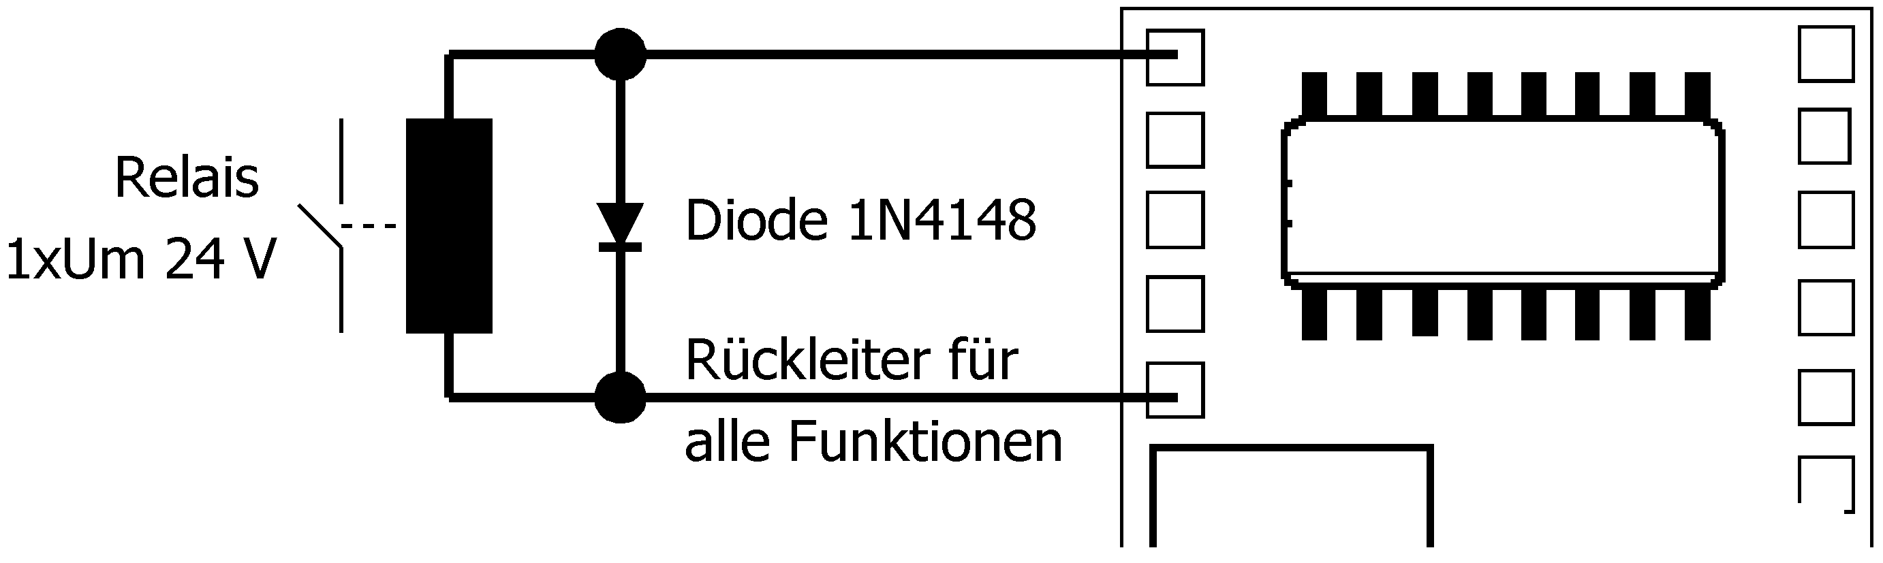
2.) einen Transistor (bis 300 mA: BC 327, bis 800 mA: BD 680) und zwei Widerstände 10 kOhm nachschalten. Der Vorteil dieser Lösung ist der geringe Platzverbrauch, der Nachteil die fehlende galvanische Trennung zwischen Decoder und Verbraucher.
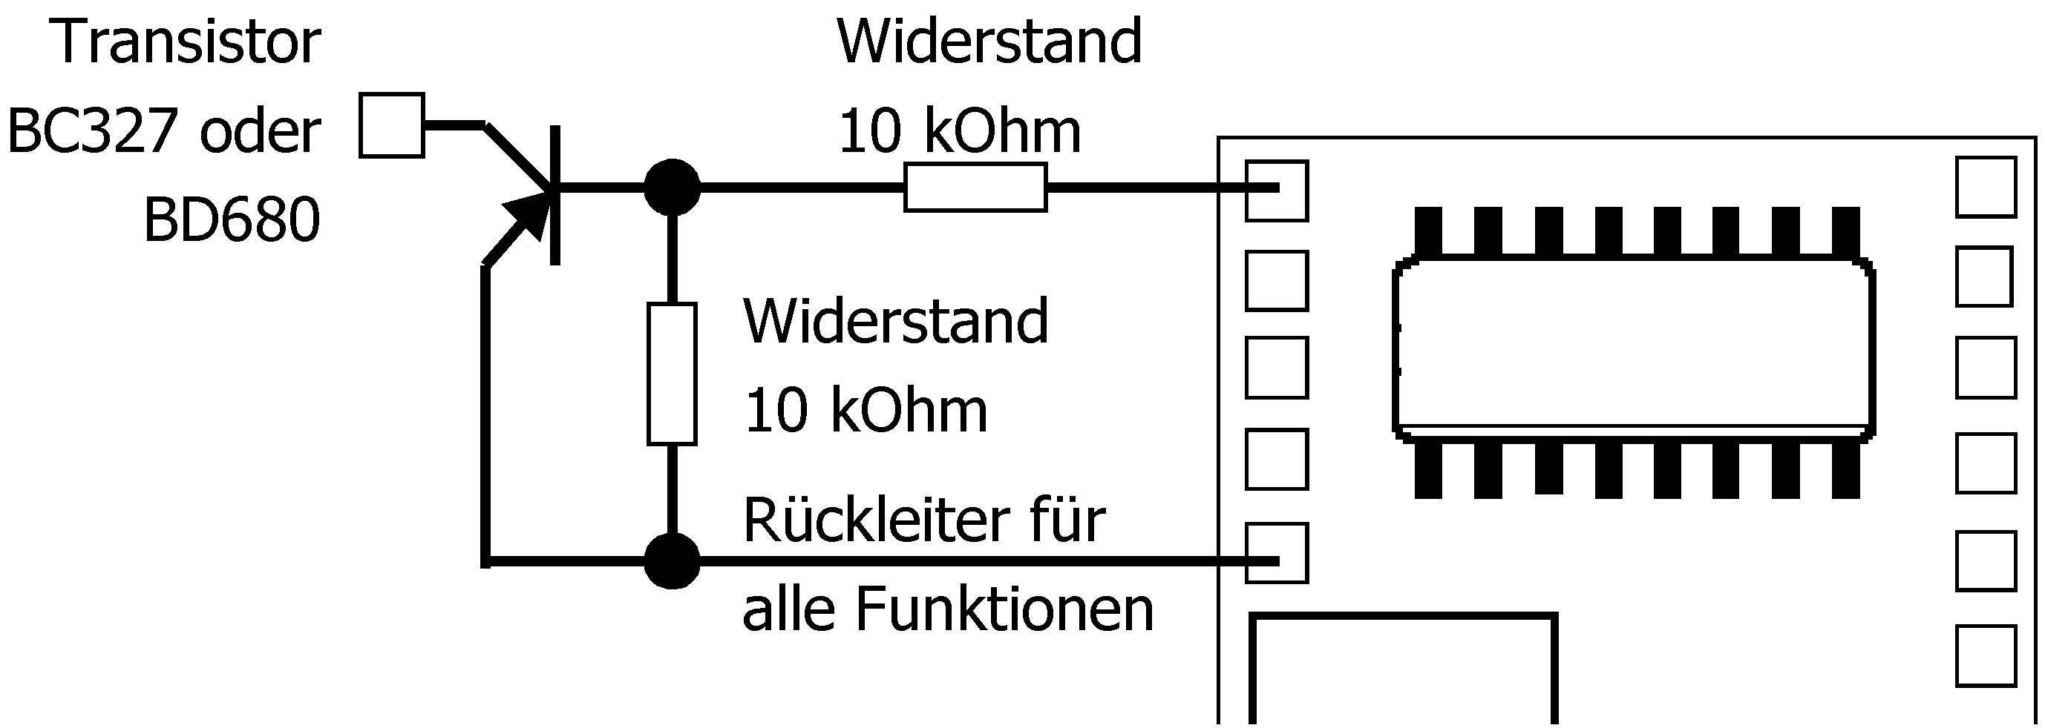

Quelle: TAMS Elektronik

www.modellbahn-hobbyshop.de

